2013.41整数序列，若A中某个元素的值出现的次数大于n/2.，为主元素。

一.设计思想：

从前往后扫描数组元素，标记出一个可能成为主元素的候选元素，然后重新计数，确认是否为主元素。

步骤：

1. 选取候选主元素，从c=A【0】开始，记录count=1,如果遇到的下一个元素等于c则count++，不等于则count--，count=0时把遇到的下一个元素作为c，重新计数为1，即从当前位置重复上述过程
2. 判断c是否为真正的主元素，再次扫描该数组确定c出现的次数，如果大于n/2，则为主元素，反之则没有主元素。

二..代码实现：

三．该算法时间复杂度为o(n),空间复杂度为o(1)

补充：计数排序

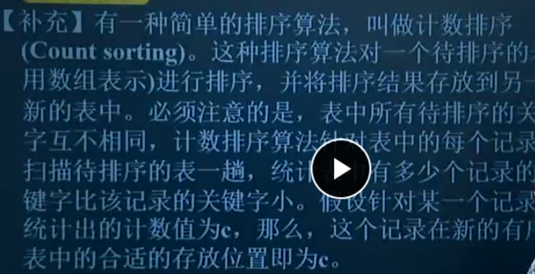

采用计数排序思想，算法为：

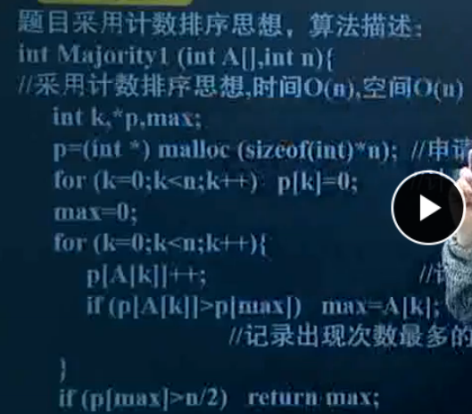

2.中位数

